附件1：
在教务管理系统中设置学院同行专家网上评教的方法
1.登陆教务管理系统，教学考评子系统；
2.点击“评价设置”，在下拉菜单里选择“设置评价主体成员”；
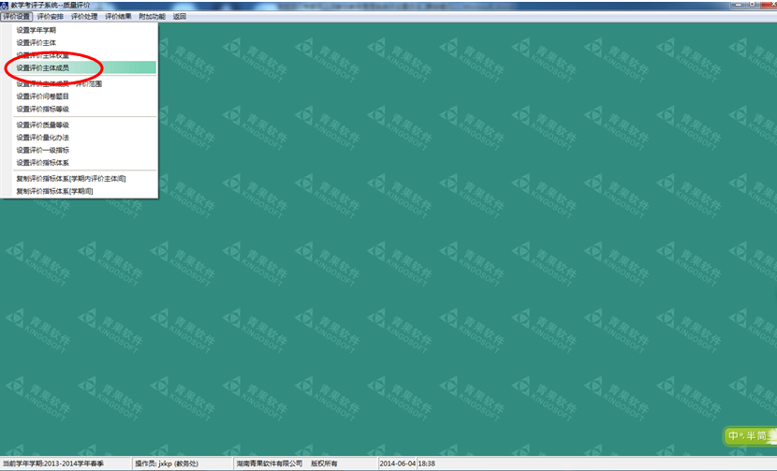

3.在“设置评价主体成员界面”上，点击“评价主体栏”，选择“同行”，点击“部门”，选择本单位，点击检索；
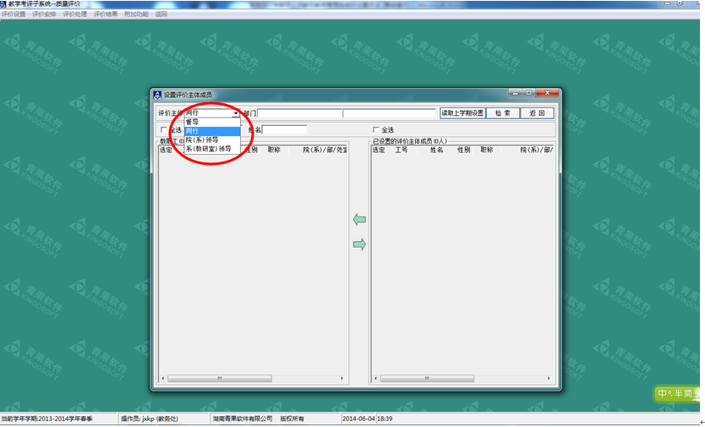

4.勾选本单位同行专家姓名，再点击向右的箭头；
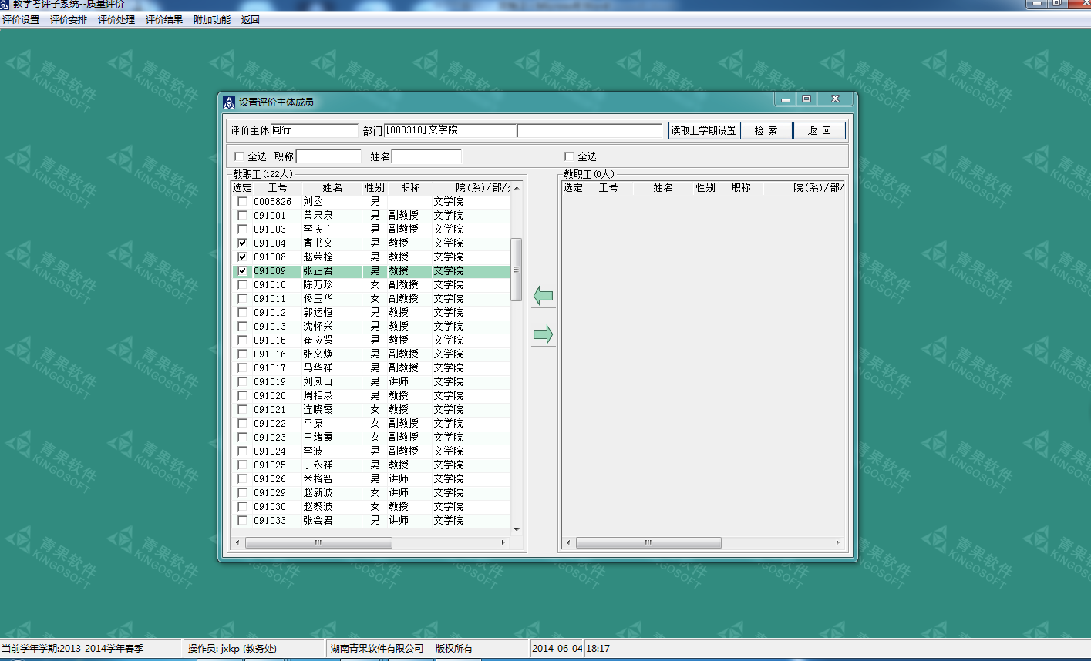

5.在“设置评价主体成员-评价范围”菜单栏内，“评价主体”选择同行，部门选择本单位，点击检索；
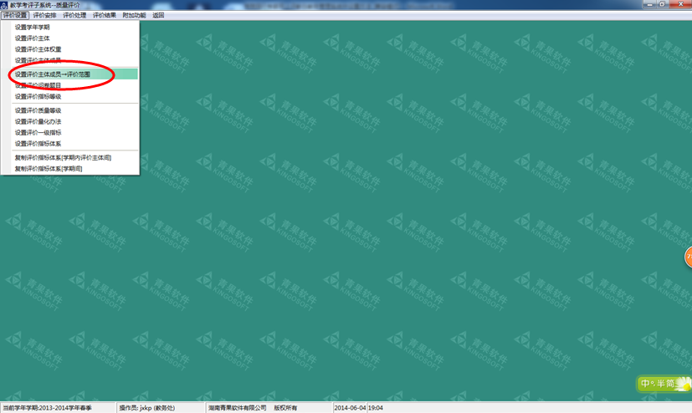
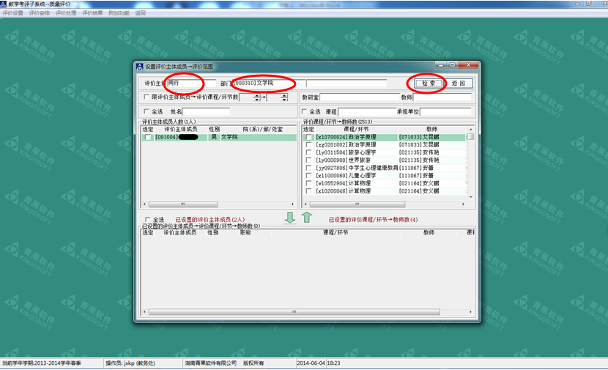
6.选择该同行专家评教对应的教师或课程，在方框内打钩，然后选择向下的箭头。
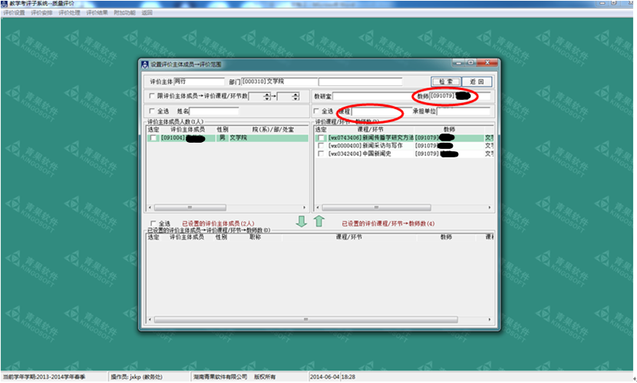
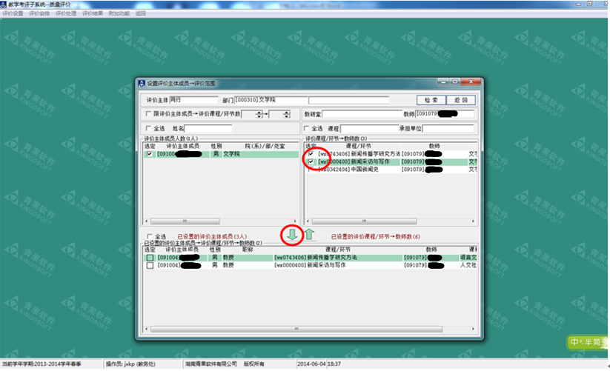
注意：评价主体成员即代表同行专家，该同行专家不需要评价的课程不要出现在下方的对话框里，如选错，在“评价主体成员”前方的方框内打钩，再点击向上的箭头，即可取消。

附件2：
河南师范大学 （学院、部）学生评教结果分析报告
一、参评学生、被评教师、组织实施等情况。
二、河南师范大学学生评教结果统计与分析。
河南师范大学学生评教情况统计表
单位名称 学年 学期

序号 | 被评教师姓 名 | 承担课程名称 | 有效  问卷数 | 总分 | 平均分 | 备注
统计与分析：优秀（90分及其以上）人数 人 ，所占比例 %；良好（80-89分）人数 人，所占比例 % ；合格（60-79分）人数 人，所占比例 % ；不合格（59分及其以下）人数 人，所占比例 %。表格不够填写时，可另加附表，且只需在最后一页表格下加本“统计与分析”即可。
注：本报告只用于未录入教务管理系统的课程进行的纸质评教结果的统计。

附件3：
河南师范大学____________学年________学期同行督导专家评教结果统计表
学院名称(公章)
序号 | 接受督导  教师姓名 | 承担课程 | 课程类型  （实验课、技能课） | 同行督导  专家姓名 | 分数  （平均分）

注：本统计表只用于未录入教务管理系统的课程进行的纸质评教结果的统计。

教学院长签字：
附件4：河南师范大学学生评教注意事项
课堂教学质量评价，是促进各教学单位加强课堂教学环节科学管理的有效途径，是教师评先、评优、职称评聘、岗位聘任和年终考核的重要依据。通过课堂教学质量评价的反馈信息，能帮助教师不断更新教学内容，改进教学方法，加强教风建设，提高教学效果，引领和促进教师专业发展。因此，请同学们本着对学校教学质量负责、对教师负责的态度参加评教，客观、公平、公正、实事求是地对待评教工作。有关注意事项说明如下：
一、评教时间
2016年12月9日——12月20日。学生采取自行上网评教的方式，在规定时间内自己安排时间完成网上评教。凡在规定的时间内未完成网上评教的学生，将无法登陆选课系统进行选课。
二、评教范围
每位同学都要对本学期自己所修读的所有课程（包括公修课、实验课、技能课和公选课等）予以评价。
三、评教成绩
1.对任课教师的评分要根据评教指标体系和教师实际教学水平及效果，实事求是地分开层次评分。
2.每位学生评教时所给任课教师的成绩必须有梯度，每个梯度之间分值应相差1-2分。
3.本次评教结果在下学期开学后任课教师才能查询，并只能查询每门课程的每项得分的总成绩，无法查询到每位学生的具体评分情况，因此请各位同学按照本人的真实看法予以评价。
四、评教纪律
不允许代评、随意评教等行为。评教期间，教务处将在网上全程观测学生的评教行为，对不负责任、随意评教的学生将给予通报批评并要求重新评教，对组织不力的班级要求限期整改。未在规定时间内完成网上评教的学生将在教务处主页上予以公布。
教务处

